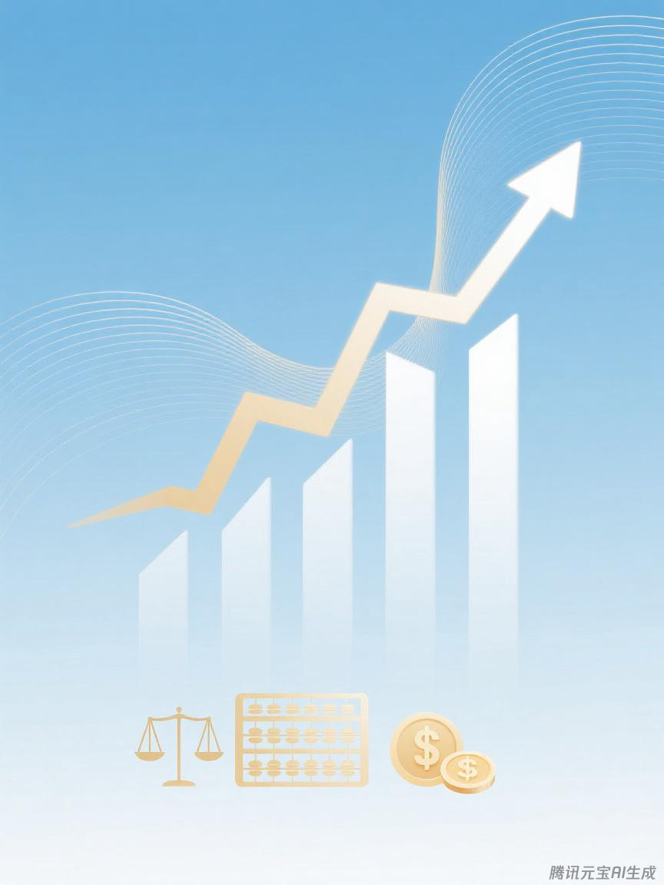

中国共产党晋州市委员会党校
预算代码：281

二〇二五年九月
2024年度
部门决算公开文本

